Средство для очищения сосудов.
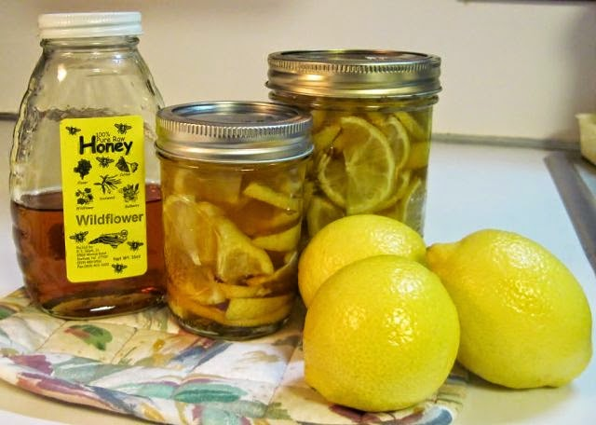

Врачи утверждают, что сегодня много людей умирают от сердечно-сосудистых заболеваний. Так почему же никто не пропагандирует простые способы очищения сосудов и тренировки сердца? Все знают, что предупредить болезнь гораздо легче, чем вылечить запущенный организм. Я вот в интернете неоднократно встречал рецепты для очищения сосудов и все они довольно простые в приготовлении и приеме. Вот несколько из них:

1. Для эластичности сосудов смешайте по 1 чайной ложке лимонного сока, меда и подсолнечного масла и выпейте натощак. Курс лечения - 10 дней. Или смешайте 1 чайную ложку меда и сок половины лимона в 3/4 стакана теплой кипяченой воды. Пейте перед сном 10 дней.

2. Чтобы очистить сосуды, пропустите через мясорубку 2 средних лимона, добавьте 2 ст.ложки меда, перемешайте, переложите в стеклянную банку и выдержите при комнатной температуре сутки. Принимайте по 2-3 чайной ложки в день перед едой или с чаем.

